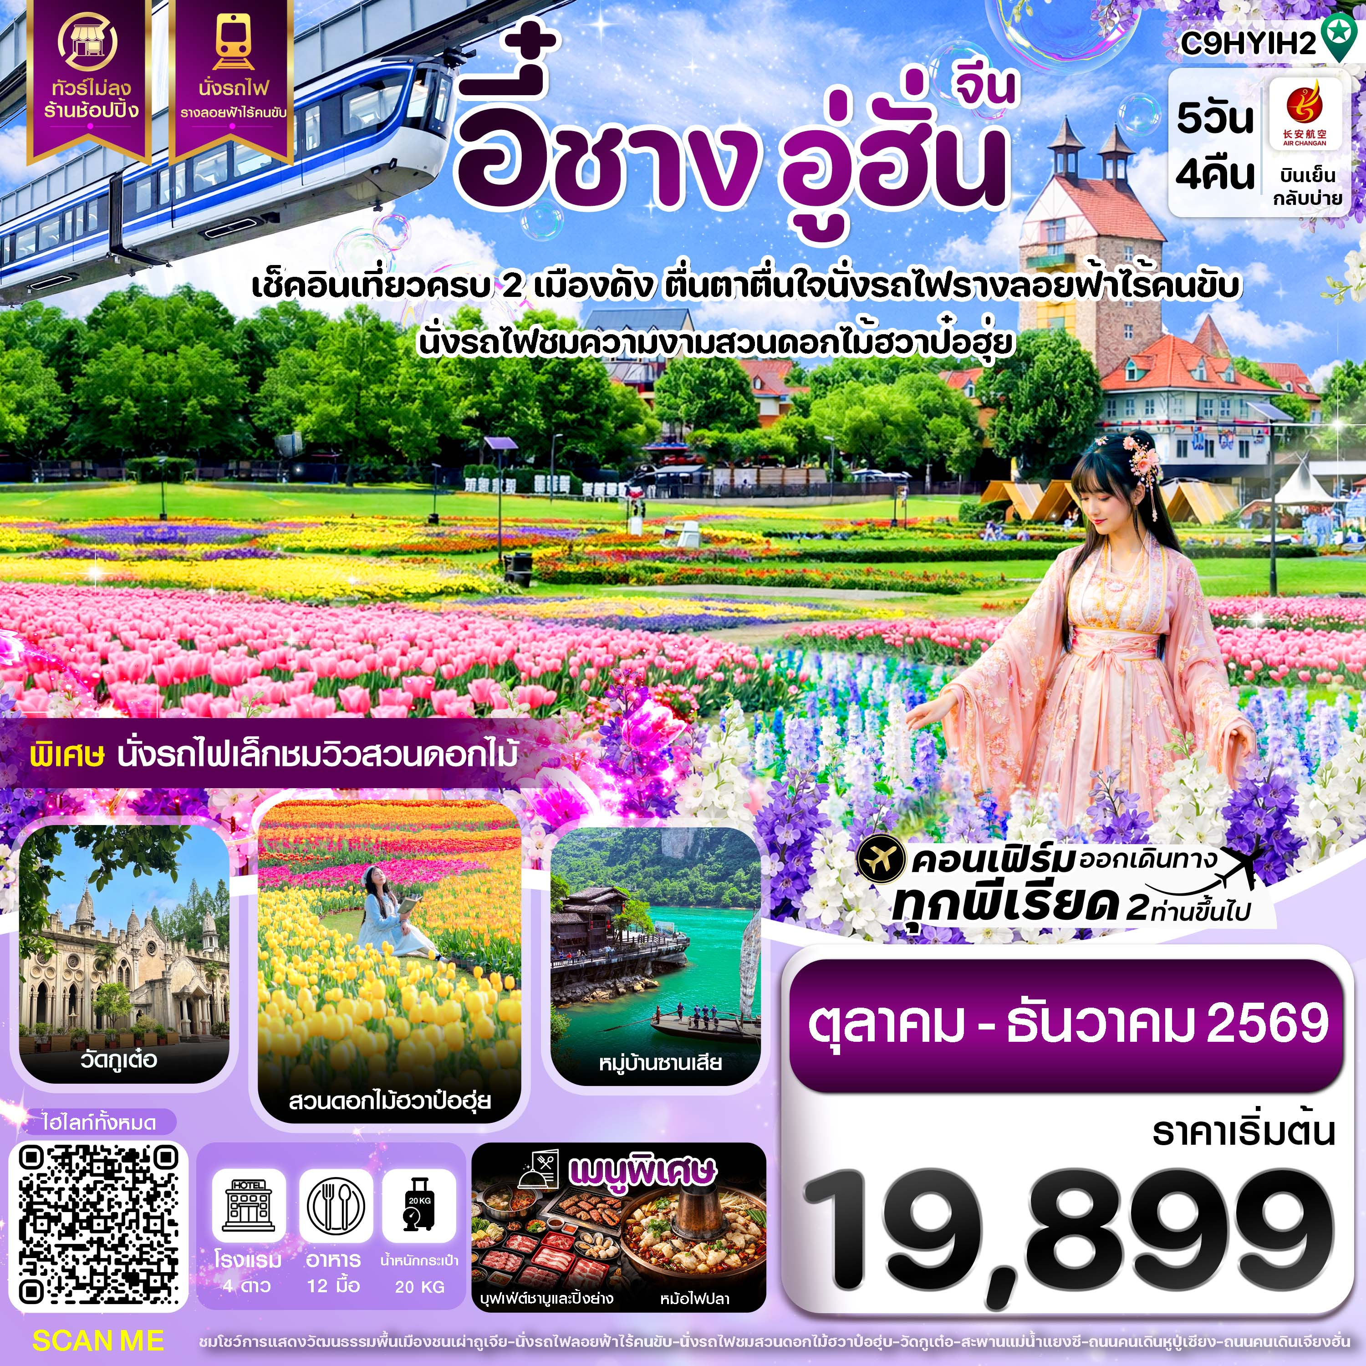

✅การจำลองงานแต่งชาวพื้นเมือง ชมโชว์การแสดงวัฒนธรรมพื้นเมืองชนเผ่าถูเจีย
✅นั่งเรือข้ามฟากเยี่ยมชมหมู่บ้านซานเสีย
✅เปิดประสบการณ์สุดล้ำ “นั่งรถไฟรางลอยฟ้าไร้คนขับ”
✅ถ่ายรูปพร้อมสักการะวัดสไตล์ยุโรป วัดกูเต๋อ
✅พิเศษ นั่งรถไฟเล็กชมวิวสวนดอกไม้ฮวาป๋อฮุ่ยสุดอลังการ
✅ช้อปปิ้งและลิ้มลองสตรีทฟู้ดที่ ถนนคนเดินหูปู่เซียง และ ถนนคนเดินเจียงฮั่น
✅แถมฟรีกระเป๋าผ้าท่านละ 1 ใบ

กำหนดการเดินทาง : พฤศจิกายน - ธันวาคม 2569
เส้นทางการบิน | เที่ยวบิน | เวลาออก-เวลาถึง | ระยะเวลาเดินทาง
สุวรรณภูมิ - อี๋ชางซานเสีย (BKK-YIH) | 9H8385 | 18.40 - 23.35 | 4 ชั่วโมง 55 นาที
อี๋ชางซานเสีย - สุวรรณภูมิ (YIH-BKK) | 9H8386 | 14.55 - 17.40 | 2 ชั่วโมง 45 นาที
กรณีลูกค้ามีซื้อตั๋วภายในประเทศ กรุณาสอบถามคอนเฟิร์มตารางการบินกับทางเจ้าหน้าที่อีกครั้ง
เที่ยวบิน, ราคาตั๋วและรายการอาจมีการเปลี่ยนแปลงได้ตามความเหมาะสม โดยมิต้องแจ้งให้ ทราบล่วงหน้า

วันที่ | รายการท่องเที่ยว | รายละเอียดอาหาร (10 มื้อ) |  |  | โรงแรมที่พัก  หรือเทียบเท่า
วันที่ | รายการท่องเที่ยว | เช้า | เที่ยง | เย็น | โรงแรมที่พัก  หรือเทียบเท่า
1 | สนามบินสุวรรณภูมิ – สนามบินอี๋ชางซานเสีย - เมืองอี๋ชาง - เข้าโรงแรมที่พัก  (9H8385 / 18.40 - 23.35) | - | - | - | HAIYUFEINUO HOTEL  ระดับ 4 ดาวหรือเทียบเท่า
2 | หมู่บ้านซานเสีย - ชมโชว์การแสดงวัฒนธรรมพื้นเมืองชนเผ่าถูเจีย (รวมเรือข้ามฟากไป-กลับ) - สวนสามสหาย - เมืองอู่ฮั่น | 🍽 | 🍽 | 🍽 | YUETING HOTEL  ระดับ 4 ดาวหรือเทียบเท่า
3 | เมืองอู่ฮั่น - นั่งรถไฟรางลอยฟ้าไร้คนขับ (สองสถานี) - วัดกูเต๋อ - สะพานแม่น้ำแยงซี - ถนนคนเดินหูปู่เซียง – ถนนคนเดินเจียงฮั่น  OPTION :  1. ล่องเรือแม่น้ำแยงซี ท่านละ 300 หยวน  2. หอกระเรียนเหลือง ท่านละ 250 หยวน | 🍽 | 🍽 | - | YUETING HOTEL  ระดับ 4 ดาวหรือเทียบเท่า
4 | สวนดอกไม้ฮวาป๋อฮุ่ย - เมืองอี๋ชาง  พิเศษ รวมนั่งรถไฟชมวิวสวนดอกไม้ | 🍽 | 🍽 | 🍽  บุฟเฟต์  ชาบู+ปิ้งย่าง | HONGQIAO HOTEL  ระดับ 4 ดาวหรือเทียบเท่า
5 | บ้านเกิดชวีหยวน (รวมรถอุทยาน) – ชมวิวเขื่อนซานเสีย – สนามบินอี๋ชางซานเสีย - สนามบินสุวรรณภูมิ  (9H8386 / 14.55 - 17.40) | 🍽 | 🍽  หม้อไฟปลา | -
** รายการทัวร์ข้างต้นอาจมีการปรับเปลี่ยนเพื่อความเหมาะสม โดยคำนึงถึงผลประโยชน์ของลูกค้าเป็นสำคัญ **

–

วันแรก | สนามบินสุวรรณภูมิ – สนามบินอี๋ชางซานเสีย - เมืองอี๋ชาง - เข้าโรงแรมที่พัก
15.30 พร้อมกันที่ สนามบินสุวรรณภูมิ อาคารผู้โดยสารขาออก เคาน์เตอร์สายการบิน AIR CHANGAN (9H) โดยมีเจ้าหน้าที่ต้อนรับและอำนวยความสะดวกในการเช็คอินให้แก่ท่าน
18.40 นำท่านเดินทางสู่ สนามบินอี๋ชางซานเสีย ประเทศจีน เที่ยวบินที่ 9H8385 (ไม่มีอาหารบริการบนเครื่อง)
23.35 เดินทางถึง สนามบินอี๋ชางซานเสีย ประเทศจีน หลังจากนั้นนำท่านผ่านด่านตรวจคนเข้าเมือง รับกระเป๋าสัมภาระ (เวลาที่ประเทศจีนเร็วกว่าประเทศไทย 1 ชั่วโมง)
เดินทางสู่ เมืองอี๋ชาง ให้ท่านได้พักผ่อนตามอัธยาศัย
เดินทางเข้าที่พัก HAIYUFEINUO HOTEL ระดับ 4 ดาวท้องถิ่นหรือเทียบเท่า
วันที่สอง | หมู่บ้านซานเสีย - ชมโชว์การแสดงวัฒนธรรมพื้นเมืองชนเผ่าถูเจีย (รวมล่องเรือข้ามฟากไป-กลับ) - สวนสามสหาย - เมืองอู่ฮั่น
เช้า รับประทานอาหารเช้า ณ ห้องอาหารโรงแรม (1)
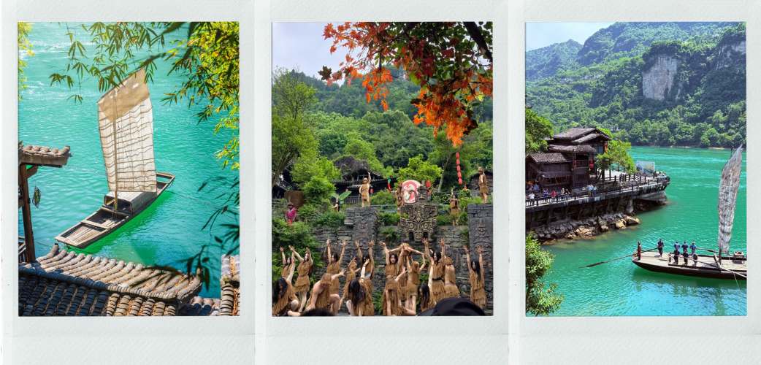
นำท่านไป หมู่บ้านซานเสีย เป็นแหล่งท่องเที่ยวระดับ 5A ของจีนที่มีจุดขายครบทั้งธรรมชาติต่างโลกและวัฒนธรรมชนเผ่าถูเจีย ที่ได้รับคำชมว่าสวยงามและมีเสน่ห์ที่สุดแห่งหนึ่งในลุ่มแม่น้ำแยงซีเกียง พาท่าน ล่องเรือข้ามฟาก (ไป-กลับ) ชมทัศนียภาพ อันเขียวขจีของแม่น้ำและผาหินที่สลับซับซ้อน สัมผัสเสน่ห์วิถีชีวิตโบราณของชาวเผ่าถูเจีย ชมบ้านเรือนไม้แบบยกสูงเรียงรายตามไหล่เขา เพลิดเพลินกับภาพอันเป็นเอกลักษณ์ของเรือแจวโบราณลอยลำริมลำธารมรกต พร้อมรับชม โชว์การแสดงวัฒนธรรมพื้นเมืองชนเผ่าถูเจีย พิธีแต่งงานจำลองของชาวเผ่า และฟังเพลงร้องโต้ตอบริมน้ำ
เที่ยง รับประทานอาหารกลางวันที่ภัตตาคาร (2)
นำท่านไป สวนสามสหาย แหล่งท่องเที่ยวระดับ 4A ที่โดดเด่นทั้งงานอักษรศาสตร์โบราณ ประวัติศาสตร์ยุคสามก๊ก วิวทิวทัศน์ริมแม่น้ำแยงซีเกียง ตั้งอยู่บนหน้าผาสูงชันบริเวณปากช่องแคบซีหลิง สัมผัสบรรยากาศความสวยงามของ ถ้ำสามสหาย โถงถ้ำธรรมชาติที่มีประวัติศาสตร์ยาวนานกว่า 1,200 ปี ชมรอยจารึกตัวอักษรจีนโบราณบนผาหินของเหล่ากวีชื่อดังในยุคราชวงศ์ถังและราชวงศ์ซ่ง

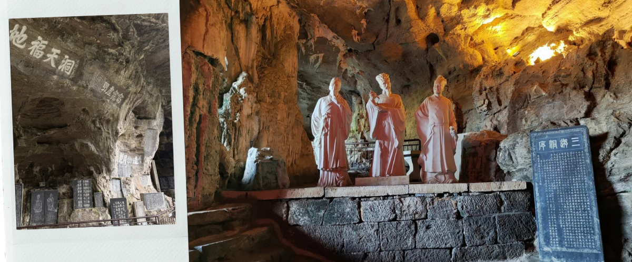
เดินทางไป เมืองอู่ฮั่น (ใช้เวลาเดินทางประมาณ 4 ชั่วโมง)
เย็น รับประทานอาหารเย็นที่ภัตตาคาร (3)
เดินทางเข้าที่พัก YUETING HOTEL ระดับ 4 ดาวท้องถิ่นหรือเทียบเท่า
วันที่สาม | เมืองอู่ฮั่น - นั่งรถไฟรางลอยฟ้าไร้คนขับ (สองสถานี) - วัดกูเต๋อ - สะพานแม่น้ำแยงซี - ถนนคนเดินหูปู่เซียง – ถนนคนเดินเจียงฮั่น  OPTION :  1. ล่องเรือแม่น้ำแยงซี ท่านละ 300 หยวน  2. หอกระเรียนเหลือง ท่านละ 250 หยวน
เช้า รับประทานอาหารเช้า ณ ห้องอาหารโรงแรม (4)
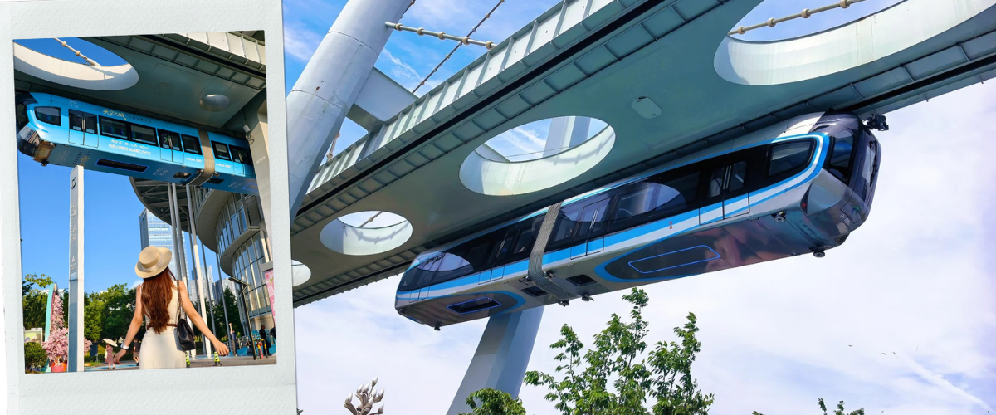
นำท่านสัมผัสนวัตกรรมแห่งอนาคต นั่งรถไฟรางลอยฟ้าไร้คนขับ (รวมค่าตั๋วรถไฟสองสถานี) หนึ่งในแลนด์มาร์กไฮเทคยุคใหม่แห่งเมืองอู่ฮั่น เป็นรถไฟรางเดี่ยวแบบแขวนที่วิ่งด้วยระบบไร้คนขับสายแรกของจีน มอบประสบการณ์ตื่นตาตื่นใจในการชมเมืองมุมสูงแบบ 360 องศา

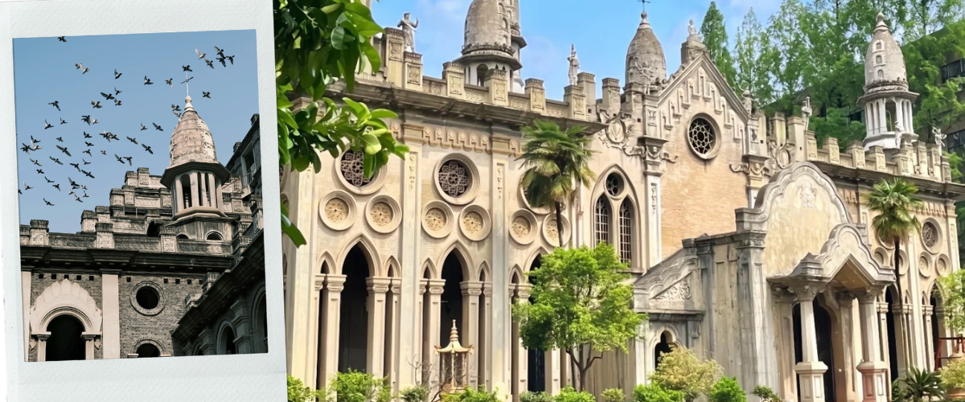
พาสักการะที่ วัดกูเต๋อ วัดพุทธโบราณสายมหายานที่มีเอกลักษณ์เฉพาะตัวสูงสุดแห่งหนึ่งในเมืองอู่ฮั่นสร้างขึ้นในสมัยราชวงศ์ชิงปี ค.ศ. 1877 โดดเด่นด้วยการผสมผสานสถาปัตยกรรมตะวันตกและตะวันออกไว้ได้อย่างมหัศจรรย์ จนได้รับการขนานนามว่าเป็น 1 ใน 4 วัดพุทธที่ยิ่งใหญ่ที่สุดของอู่ฮั่น แวะชมวิว สะพานแม่น้ำแยงซี เป็นสะพานข้ามแม่น้ำแยงซีเกียงแห่งแรกในประวัติศาสตร์จีน เชื่อมต่อฝั่งหูช่างและฝั่งฮั่นหยางถือเป็นแลนด์มาร์กทางประวัติศาสตร์และวิศวกรรมที่สำคัญ
เที่ยง รับประทานอาหารกลางวันที่ภัตตาคาร (5)
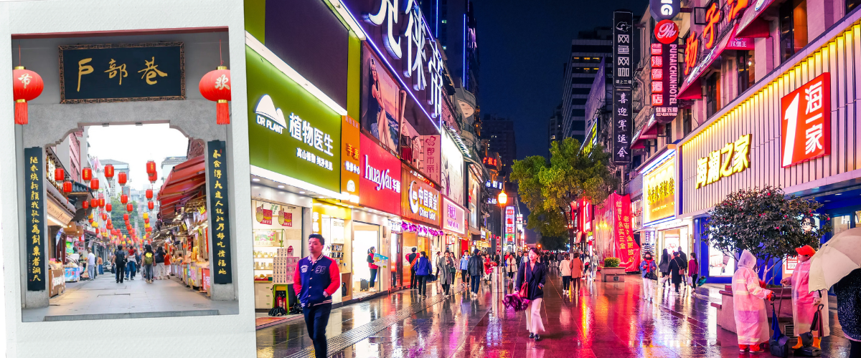
เดินทางไป ถนนคนเดินหูปู่เซียง ได้รับขนานนามว่าเป็นถนนสตรีทฟู้ดอันดับหนึ่งแห่งเมืองฮั่น มีประวัติศาสตร์ยาวนานกว่า 400 ปี ตั้งแต่สมัยราชวงศ์หมิง ตั้งอยู่ใกล้กับสะพานแม่น้ำแยงซีและหอกระเรียนเหลือง ถือเป็นตรอกสตรีทฟู้ดโบราณสายยอดฮิตสำหรับนักท่องเที่ยวที่มาเยือน ตัวถนนตรอกยาวราว 150 เมตร รายล้อมด้วยร้านค้าและสถาปัตยกรรมแบบจีนโบราณ และ ถนนคนเดินเจียงฮั่น ย่านการค้าที่คึกคักที่สุดแห่งหนึ่งของเมืองอู่ฮั่น ตระการตากับอาคารโบราณสไตล์ยุโรปเรียงรายตลอดเส้นทางยาวกว่า 1.6 กิโลเมตรเพลิดเพลินกับการเลือกซื้อสินค้าแบรนด์เนม เสื้อผ้าแฟชั่น สินค้าไอที ตลอดจนของฝากน่ารักๆ พร้อมชิมชาไข่มุกและขนมหวานร้านดัง สัมผัสแสงสีและความมีชีวิตชีวาของมหานครอู่ฮั่นยามค่ำคืนได้อย่างเต็มอิ่ม

OPTION 1 : ล่องเรือแม่น้ำแยงซี ท่านละ 300 หยวน (ชำระที่หัวหน้าทัวร์)
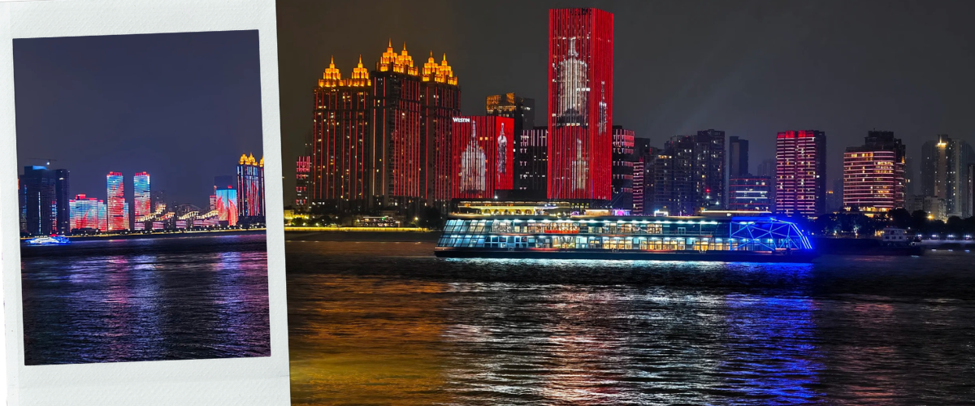
เป็นกิจกรรมไฮไลต์ยอดนิยมยามค่ำคืนที่ไม่ควรพลาด สัมผัสบรรยากาศความยิ่งใหญ่ของแม่น้ำสายมังกร พร้อมชมโชว์การแสดงแสงสีเสียงสุดอลังการระดับโลกบนตึกสูงสองฝั่งแม่น้ำ

OPTION 2 : หอกระเรียนเหลือง ท่านละ 250 หยวน(ชำระที่หัวหน้าทัวร์)
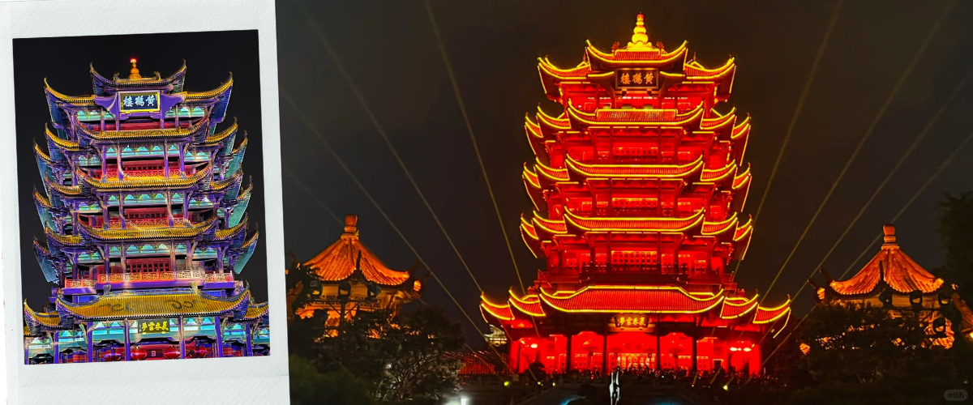
เป็น 1 ใน 3 หอโบราณชื่อดังที่สุดทางตอนใต้ของจีน ย้อนรอยตำนานกวีจีน 1,800 ปี เยือนหอกระเรียนเหลือง แลนด์มาร์กตระการตาอันดับหนึ่งแห่งเมืองอู่ฮั่น
อิสระอาหารเย็นตามอัธยาศัยเพื่อความสะดวกในการท่องเที่ยว
เดินทางเข้าที่พัก YUETING HOTEL ระดับ 4 ดาวท้องถิ่นหรือเทียบเท่า
วันที่สี่ | สวนดอกไม้ฮวาป๋อฮุ่ย - พิเศษ รวมนั่งรถไฟชมวิวสวนดอกไม้ - เมืองอี๋ชาง
เช้า รับประทานอาหารเช้า ณ ห้องอาหารโรงแรม (6)
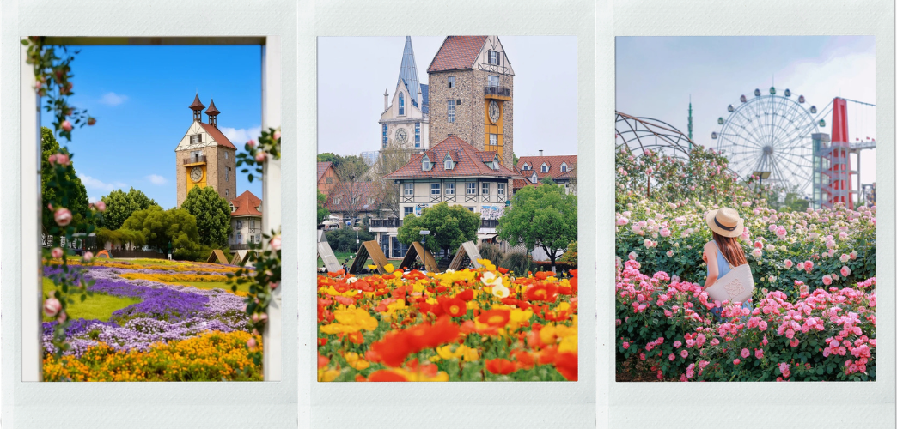
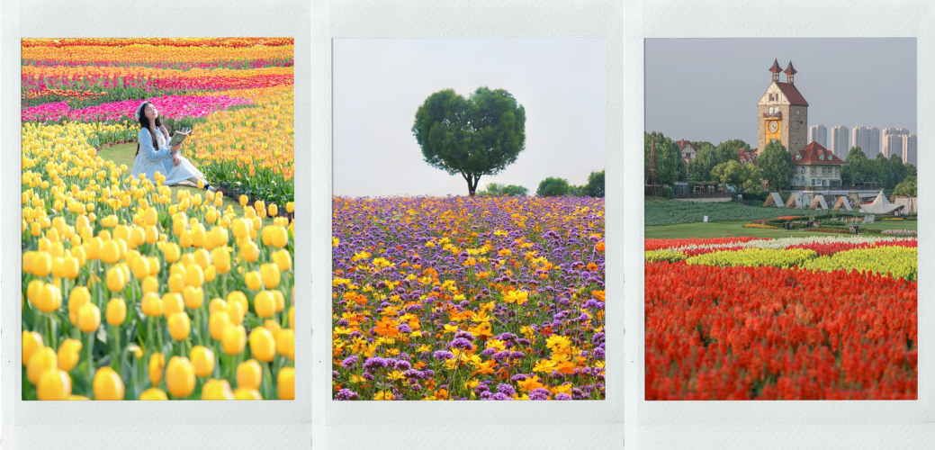
นำท่านชมความงาม สวนดอกไม้ฮวาป๋อฮุ่ย (Wuhan Flower Expo) สัมผัสความงามของทุ่งดอกไม้กว้างใหญ่ไพศาล ที่สลับสับเปลี่ยนหมุนเวียนกันบานสะพรั่งตลอดทั้งปี มีอาคารจำลองสถาปัตยกรรมยุโรป ทั้งโบสถ์ ปราสาท และกระจกสี ให้บรรยากาศโรแมนติกเหมาะแก่การถ่ายรูปนอกจากสไตล์ฝรั่งเศสแล้ว ยังมีโซนหมู่บ้านโบราณทรงหุ้ยไพ่ของจีนผสานสองวัฒนธรรมได้อย่างลงตัว พิเศษ รวมนั่งรถไฟชมวิวสวนดอกไม้ รถไฟไอน้ำทรงคลาสสิกที่จะพานักท่องเที่ยวแล่นผ่านทุ่งดอกไม้เสมือนหลุดเข้าไปในโลกนิทาน
เที่ยง รับประทานอาหารกลางวันที่ภัตตาคาร (7)
เดินทางไป เมืองอี๋ชาง (ใช้เวลาเดินทางประมาณ 4 ชั่วโมง)
เย็น รับประทานอาหารเย็นที่ภัตตาคาร (8) เมนูพิเศษ บุฟเฟต์ชาบูและปิ้งย่าง
เดินทางเข้าที่พัก HONGQIAO HOTEL ระดับ 4 ดาวท้องถิ่นหรือเทียบเท่า
วันที่ห้า | บ้านเกิดชวีหยวน (รวมรถอุทยาน) – ชมวิวเขื่อนซานเสีย – สนามบินอี๋ชางซานเสีย - สนามบินสุวรรณภูมิ
เช้า รับประทานอาหารเช้า ณ ห้องอาหารโรงแรม (9)
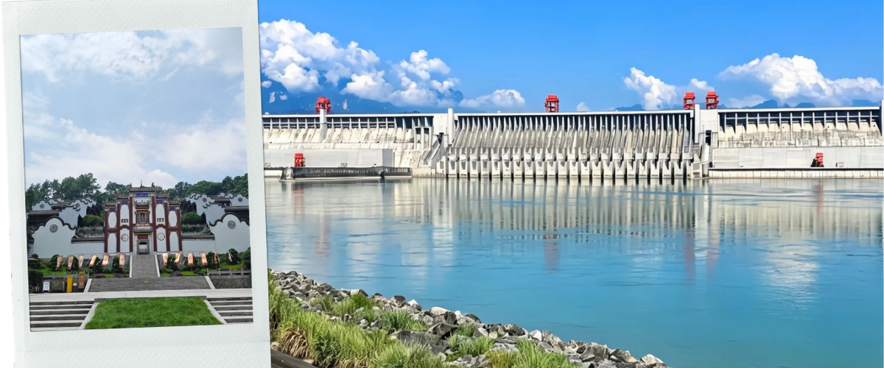
นำท่านเที่ยวชม บ้านเกิดชวีหยวน (รวมรถอุทยาน) สถานที่ท่องเที่ยวระดับ 5A เป็นถิ่นกำเนิดของ ชวีหยวน กวีผู้รักชาติและมหากวีคนแรกของจีนในยุคจ้านกว๋อต้นกำเนิดประเพณีไหว้ขนมบ๊ะจ่างและแข่งเรือมังกร และ ชมวิวเขื่อนซานเสีย โครงการอภิมหาโปรเจกต์ทางวิศวกรรมพลังน้ำที่ใหญ่ที่สุดในโลกเป็นหนึ่งในแลนด์มาร์กระดับ 5A ที่สำคัญที่สุด
เที่ยง รับประทานอาหารกลางวันที่ภัตตาคาร (10) เมนูพิเศษ หม้อไฟปลา
สมควรแก่เวลานำท่านเดินทางสู่ สนามบินอี๋ชางซานเสีย ประเทศจีน
14.55 น. นำท่านเดินทางสู่ สนามบินสุวรรณภูมิ ประเทศไทย เที่ยวบินที่ 9H8386 (ไม่มีอาหารบริการบนเครื่อง)
17.40 น. เดินทางถึง สนามบินสุวรรณภูมิ ประเทศไทย โดยสวัสดิภาพ พร้อมความประทับใจ

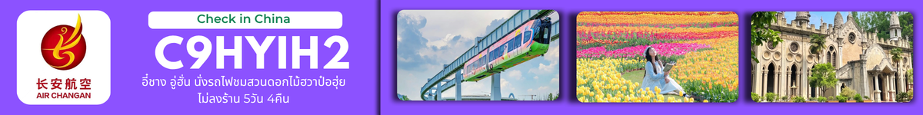

อัตราค่าบริการ
วันที่เดินทาง | ห้องเตียงคู่ นอน 2-3 ท่าน  เด็กมีเตียงพัก 3 ท่าน | พักเดี่ยว
ตุลาคม 2569
25 – 29 ตุลาคม 2569 | 19,899 บาท | 3,900 บาท
พฤศจิกายน 2569
08 – 12 พฤศจิกายน 2569 | 21,899 บาท | 3,900 บาท
22 – 26 พฤศจิกายน 2569 | 21,899 บาท | 3,900 บาท
ธันวาคม 2569
06 – 10 ธันวาคม 2569 (วันรัฐธรรมนูญ) | 23,899 บาท | 3,900 บาท
20 – 24 ธันวาคม 2569 | 21,899 บาท | 3,900 บาท
ราคาเด็กอายุไม่ถึง 2 ขวบ = INFANT 6,000 บาท


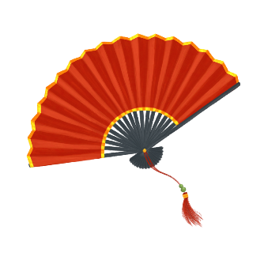
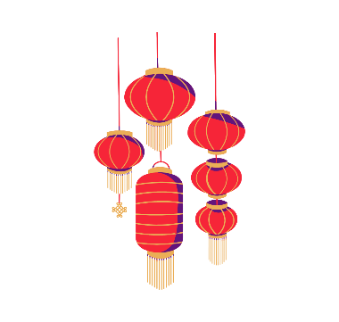
เงื่อนไขการยกเลิก
- ยกเลิกก่อนเดินทาง 45 วันทำการขึ้นไป ผู้จัดจะคืนค่ามัดจำให้เต็มจำนวน โดยอาจมีค่าใช้จ่ายที่เกิดขึ้นจริงที่ไม่สามารถคืนได้ ยกเว้นกรณีทัวร์ที่เดินทางตรงวันหยุดเทศกาล วันหยุดนักขัตฤกษ์ จะต้องแจ้งยกเลิกก่อนเดินทาง 60 วันทำการขึ้นไป
- ยกเลิกการเดินทาง น้อยกว่า 45 วันทำการก่อนเดินทาง ผู้จัดจะไม่คืนเงินมัดจำค่าทัวร์ และ หรือ เรียกเก็บค่าใช้จ่ายที่เกิดขึ้นจริง เช่น ค่าบัตรโดยสาร ค่าโรงแรม ค่าจองร้านอาหาร หรืออื่นๆ
- ยกเลิกการเดินทาง หลังจากกรุ๊ปเต็มหรือปิดการขายแล้ว ผู้จัดจะเรียกเก็บค่าใช้จ่ายที่เกิดขึ้นจริง เช่นค่าบัตรโดยสาร ค่าโรงแรม ค่าจองร้านอาหาร ค่าเสียโอกาสในการขาย และอื่นๆ
การแจ้งยกเลิกการเดินทาง เลื่อนวันเดินทาง หรือไม่เดินทางในวันเดินทางที่ทำการจองไว้
ผู้จัดถือว่าเป็นการยกเลิกทั้งสิ้น
ราคาทัวร์ไม่รวมค่าทิปไกด์ท้องถิ่นและคนขับรถ
ท่านละ 1,500 บาท ตลอดการเดินทาง
หัวหน้าทัวร์ไทย แล้วแต่ความพึงพอใจในการบริการของท่าน
รายการท่องเที่ยวนี้ อาจเปลี่ยนแปลงหรือสลับสถานที่ท่องเที่ยว ได้ตามความเหมาะสม
อันเกิดจากปัจจัยภายนอก เช่น สภาพอากาศ ความล่าช้าของเที่ยวบิน และอื่นๆ
โดยบริษัทฯ ผู้จัด จะคำนึงถึงผลประโยชน์ของลูกค้าเป็นสำคัญ
(10 ท่านขึ้นไป มีหัวหน้าทัวร์บริการ)
อย่าลืม!! อ่านเพื่อทำความเข้าใจเงื่อนไขการจองทัวร์

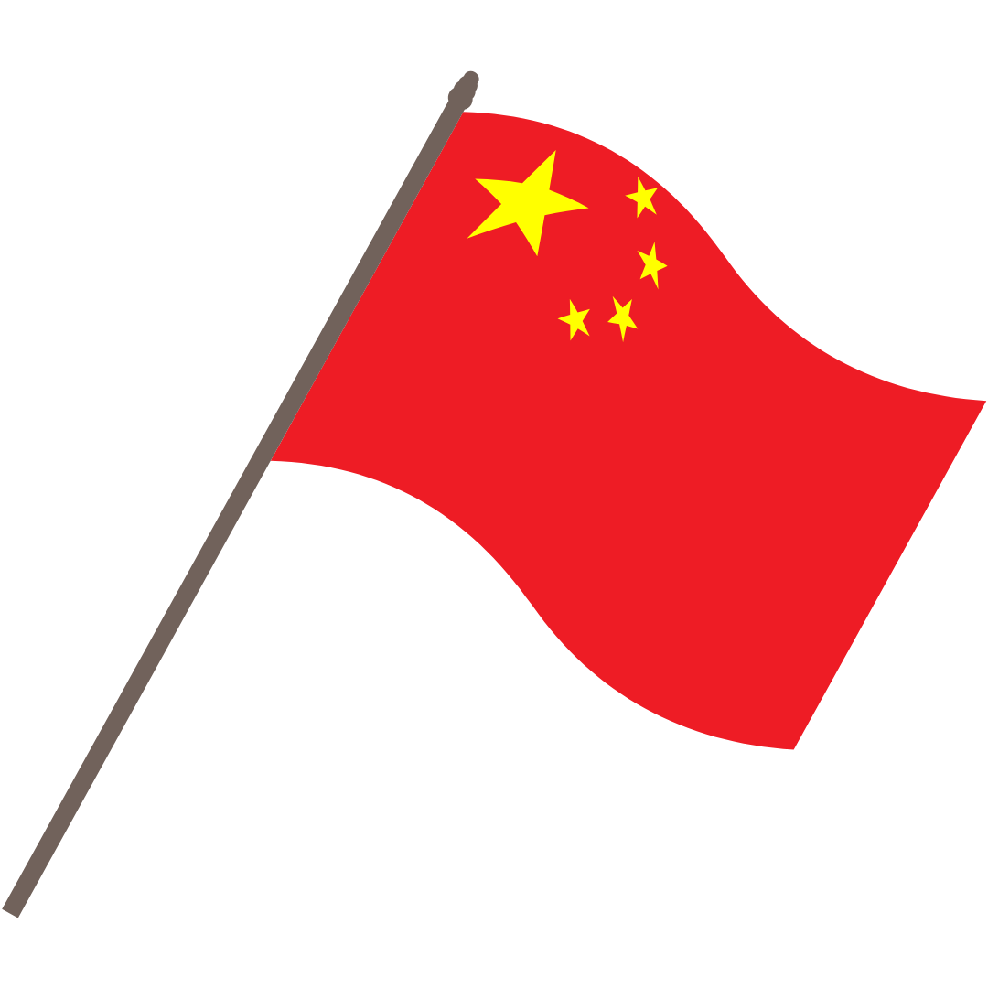

อัตราค่าบริการรวม
- ค่าตั๋วเครื่องบินไป-กลับเส้นทางตามรายการระบุชั้นทัศนาจร(ต้องไป-กลับพร้อมคณะเท่านั้น)
- ค่าภาษีสนามบิน และค่าน้ำมันเชื้อเพลิงแล้ว และทางบริษัทขอเก็บเพิ่มในกรณีที่สายการบินมีการปรับค่าธรรมเนียมเพิ่ม ก่อนการเดินทาง**
- ค่าที่พักมาตรฐานตามที่ระบุในรายการ
- ค่าอาหารตามรายการที่ระบุในรายการ
- ค่ารถรับ-ส่งนำเที่ยวตามรายการ และค่าเข้าชมสถานที่ตามรายการระบุ
- ค่าบริการหัวหน้าทัวร์ที่ชำนาญเส้นทางนำท่านท่องเที่ยวตลอดรายการในต่างประเทศ
- ประกันอุบัติเหตุระหว่างการเดินทาง วงเงินท่านละ 1,000,000 บาท(เงื่อนไขตามกรมธรรม์)
- ภาษีมูลค่าเพิ่ม 7% และหักภาษี ณ ที่จ่าย 3% (คำนวณจากค่าบริการเท่านั้น)
อัตราค่าบริการไม่รวม
ค่าใช้จ่ายส่วนตัว อาทิ ค่าทำหนังสือเดินทาง ค่าโทรศัพท์ส่วนตัว ค่าซักรีด มินิบาร์ในห้องพัก รวมถึงค่าอาหารและเครื่องดื่มที่สั่งเพิ่มนอกหนือจากรายการ
ค่าสัมภาระที่หนักเกินสายการบินกำหนด (ปกติ 23 กก.)
ค่าทิปไกด์ท้องถิ่นและคนขับรถ ท่านละ 1,500 บาท (เด็กชำระค่าทิปเท่ากับผู้ใหญ่)
ค่าทิปหัวหน้าทัวร์ไทย แล้วแต่ความพึงพอใจของท่าน
เงื่อนไขในการจองและชำระเงิน
ชำระมัดจำในวันที่จองที่นั่งละ 10,000 บาท พร้อมหนังสือเดินทาง (หรือสำเนา) ส่วนที่เหลือชำระทั้งหมด
อย่างน้อย 30 วัน ก่อนเดินทาง
กรุ๊ปที่เดินทางช่วงวันหยุด หรือเทศกาลที่ต้องการันตีมัดจำกับสายการบินหรือผ่านตัวแทนในประเทศหรือต่างประเทศ รวมถึงเที่ยวบินพิเศษ เช่น Charter Flight,Extra Flight ทางบริษัทฯขอสงวนสิทธิ์ไม่คืนเงินค่าทัวร์ทั้งเต็มจำนวนหรือบางส่วน ในกรณีที่ท่านจองแล้วยกเลิกหรือเลื่อนการเดินทาง


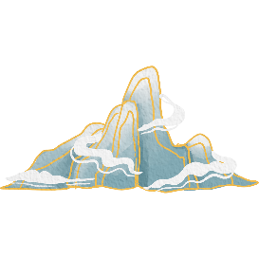

ข้อควรทราบ
ทางบริษัทฯขอสงวนสิทธิ์ความรับผิดชอบใดๆทั้งสิ้นในกรณีดังต่อไปนี้
- หากเกิดกรณีความล่าช้าจากสายการบิน การประท้วง การนัดหยุดงาน การก่อจลาจล การปิดด่าน ภัยธรรมชาติ หรือกรณีที่ท่านถูกปฏิเสธการเข้าหรือออกเมืองจากเจ้าหน้าที่ตรวจคนเข้าเมืองหรือเจ้าหน้าที่กรมแรงงานทั้งจากไทยและต่างประเทศ ซึ่งอยู่นอกเหนือความรับผิดชอบของบริษัทฯ
- หากท่านใช้บริการของทางบริษัทฯไม่ครบ อาทิ ไม่เที่ยวบางรายการ ไม่ทานอาหารบางมื้อ เพราะค่าใช้จ่ายทุกอย่าง ทางบริษัทฯ ได้ชำระค่าใช้จ่ายให้ตัวแทนต่างประเทศแบบเหมาขาดก่อนออกเดินทางแล้ว
- หากเกิดทรัพย์สินสูญหายจากการโจรกรรมและ/หรือ เกิดอุบัติเหตุสูญหายที่เกิดจากความประมาทของตัวนักท่องเที่ยวเอง
- ตั๋วเครื่องบินเป็นตั๋วราคาพิเศษ หากท่านไม่เดินทางพร้อมคณะ ไม่ว่าด้วยเหตุใดก็ตาม ไม่สามารถนำมาเลื่อนวันเดินทางได้หรือคืนเงินได้
- เนื่องจากตั๋วเครื่องบินเป็นตั๋วแบบหมู่คณะ ระบบจะทำการ Random ไม่สามารถเลือกที่นั่งได้ ท่านอาจจะไม่ได้นั่งติดกัน แต่สามารถแจ้งความต้องการต่อหน้าเคาน์เตอร์สายการบินเท่านั้น
**************************
ข้อกำหนดเพิ่มเติมเกี่ยวกับการเดินทางสำหรับเด็กอายุต่ำกว่า 16 ปี
ผู้โดยสารที่มีอายุต่ำกว่า 16 ปีจะต้องเดินทางพร้อมกับบิดามารดาหรือผู้ปกครองโดยชอบด้วยกฎหมาย
หากเดินทางเพียงลำพัง จะต้องมีหนังสือยินยอมพร้อมสำเนาบัตรประชาชนของบิดามารดาหรือผู้ปกครองที่ลงนาม
รับรองความถูกต้อง หากมีการสุ่มตรวจและไม่สามารถแสดงหลักฐานดังกล่าวได้ สายการบินมีสิทธิปฏิเสธการเช็คอิน
และดำเนินการตรวจสอบเพิ่มเติมและผู้โดยสารจะต้องรับผิดชอบต่อผลที่เกิดขึ้นเองแต่เพียงผู้เดียว
สำคัญมาก !!!
หนังสือเดินทาง (PASSPORT) ต้องมีอายุการใช้งานอย่างน้อย 6 เดือน
บริษัทฯไม่รับผิดชอบหากหนังสือเดินทางของท่านเหลือไม่ถึง
และไม่สามารถเดินทางออกนอกประเทศได้

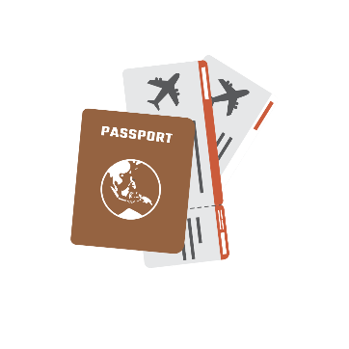

หากท่านไม่ได้ถือหนังสือเดินทางประเทศไทย
โปรดสอบถาม เงื่อนไขการเดินทาง และ เงื่อนไขวีซ่า

